Проектирование микропроцессорной системы на базе МК i8051
Описание программной части
Листов 27
Выполнил: Иванов Д.А.
Группа: А-12-23
Вариант: 5
Проверил: Михалин С.Н.
Москва, 2026

АННОТАЦИЯ
В данном документе приведено описание программы «Программа управления объектом», предназначенной для управления объектом микропроцессорной системой (МПС) на базе микроконтроллера AT89S53: ввода данных с клавиатуры и от внешнего устройства, формирования управляющих сигналов Y₁ и Y₂ и вывода информации на семисегментный индикатор.
Для функционирования данной программы необходима МПС, собранная по схеме электрической принципиальной варианта 5 (пояснительная записка по аппаратной части).
Исходным языком программы «Программа управления объектом» является ассемблер микроконтроллеров семейства MCS-51.
Основными функциями программы являются: инициализация МПС, сканирование клавиатуры, работа с кольцевым буфером на 1654 байт, выработка строба Y₁ длительностью 241 мс, выработка сигнала Y₂ со стробом 2062 мкс, индикация на одном разряде.
Оформление программного документа «Описание программы» произведено по требованиям ЕСПД (ГОСТ 19.101-77, ГОСТ 19.103-77, ГОСТ 19.104-78, ГОСТ 19.105-78, ГОСТ 19.106-78, ГОСТ 19.402-78, ГОСТ 19.604-78).
СОДЕРЖАНИЕ
1. Общие сведения | 4
2. Функциональное назначение | 5
2.1. Классы решаемых задач | 5
2.2. Назначение программы | 5
2.3. Сведения о функциональных ограничениях на применение | 5
3. Описание логической структуры | 6
3.1. Алгоритм программы | 6
3.2. Структура программы с описанием функций составных частей и связи между ними | 17
3.3. Связи программы с другими программами | 18
4. Входные данные | 19
4.1. Клавиатура | 19
4.2. Сигнал X2 | 19
5. Выходные данные | 20
5.1. Характер и организация выходных данных | 20
5.2. Формат, описание и способ кодирования выходных данных | 20
ПЕРЕЧЕНЬ ПРИНЯТЫХ СОКРАЩЕНИЙ | 22
ЛИСТ РЕГИСТРАЦИИ ИЗМЕНЕНИЙ | 23
ПРИЛОЖЕНИЕ А. Листинги программ | 24

1. Общие сведения
Обозначение и наименование программы — «Программа управления объектом», вариант 5, группа А-12-23.
Программа низкого уровня не требует для своей работы иных программ. Исходным языком программирования является ассемблер MCS-51 (синтаксис Intel ASM51, совместимый с Keil A51 и MCU 8051 IDE).
Исходные тексты набирались на языке ассемблера 8051 и проверялись утилитой mpscode из репозитория проекта. Она использует ассемблер asm51 и эмулятор emu51, выполняет программы на модели устройств моей схемы и дополнительно проверяет правила оформления для робота кафедры. Синтаксис исходных файлов совместим с Keil A51.

2. Функциональное назначение

2.1. Классы решаемых задач
- инициализация МПС;
- сканирование клавиатуры — ввод сигнала X₁ (число, введённое с клавиатуры);
- формирование сигнала Y₁ (строб заданной длительности);
- ввод сигнала X₂ (сохранение данных в кольцевом буфере);
- формирование сигнала Y₂ и сопровождающего строба;
- вывод символа на индикатор.

2.2. Назначение программы
МПС принимает информацию {X} об объекте управления от датчиков, вырабатывает управляющие воздействия {Y} в соответствии с заданным алгоритмом управления и подаёт их на исполнительные механизмы. Программа разбита на подзадачи по функциональному признаку:
- инициализация МПС;
- обработка прерываний: опрос клавиатуры, запись в буфер, таймеры генераторов сигналов Y;
- определение кода нажатой клавиши;
- вывод данных на семисегментный индикатор;
- формирование сигнала Y₂;
- обеспечение работы кольцевого буфера (запись и чтение отсчётов X₂).
В соответствии с вариантом (табл. 1 ТЗ) разработан код трёх программ:
- программа 1 — обработчик прерывания клавиатуры (сканирование матрицы), код нажатой клавиши в аккумуляторе или 0FFh;
- программа 2 — запись в кольцевой буфер (данные через аккумулятор) с управлением флагами пустоты и переполнения;
- программа 3 — расчёт и выдача сигнала Y₂ со стробом длительностью T₂ (прерывание таймера).

2.3. Сведения о функциональных ограничениях на применение
В качестве основы для построения МПС выбран микроконтроллер семейства MCS-51 — AT89S53, тактовая частота 12 МГц (машинный цикл 1 мкс). Таймер 2 и сторожевой таймер не используются (совместимость с i8051).
Интерфейсы:
- входные данные X₂ — 8-разрядное целое без знака по независимой параллельной шине со стробом записи низкого уровня в двухпортовое ОЗУ, нерегулярно, до 4 отсчётов в секунду;
- входные данные X₁ — десятичная цифра 0–9 с матричной клавиатуры 3×4 (сканирование по столбцам);
- выходной сигнал Y₂ — 8-разрядный параллельный код в выходном регистре со стробом низкого уровня длительностью 2062 мкс на выводе P1.6;
- выходной сигнал Y₁ — строб низкого уровня длительностью 241 мс на выводе P1.5;
- индикация — один семисегментный индикатор (общий анод), время индикации символа не более T₃ = 2,590 с.

3. Описание логической структуры

3.1. Алгоритм программы
После сброса программа устанавливает SP = 07h, разрешает дешифратор сигналом CS_EN, задаёт начальные состояния буфера, индикатора и стробов, а затем настраивает таймеры и прерывания (рисунок 1). В основном цикле проверяются X1, состояние кольцевого буфера и занятость строба Y2: если обработка разрешена, очередной отсчёт читается из буфера, по нему рассчитывается Y2 и результат передаётся во внешний регистр; при X1 = 0 буфер не читается (рисунок 2).
Асинхронные события обрабатываются отдельно. INT0 запускает опрос клавиатуры и реакцию на найденную клавишу (рисунки 3 и 4), а INT1 переносит принятый через правый порт IDT7005 отсчёт X2 из ячейки обмена в кольцо (рисунок 6). Timer0 завершает выдержку Y1 или время индикации T3, а Timer1 возвращает строб Y2 в пассивное состояние. В трёх программах варианта отдельно реализованы и проверены процедуры опроса клавиатуры, записи в буфер и расчёта Y2 со стробом.
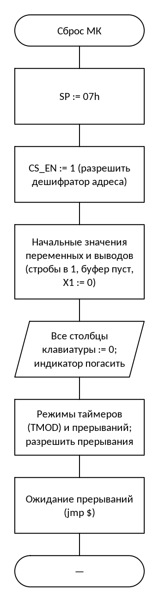
Рис. 1. Схема алгоритма: Инициализация МПС и основная программа
Сначала указатель стека устанавливается в 07h, чтобы стек рос из области после банка регистров 0 и не пересекался с переменными. Затем включается дешифратор адресов, буфер помечается пустым, X1 обнуляется, а оба строба переводятся в пассивную единицу. Все столбцы клавиатуры опускаются в ноль, чтобы нажатие гарантированно сформировало спад на INT0, индикатор гасится. После настройки таймеров и разрешения прерываний основная программа переходит к ожиданию событий.
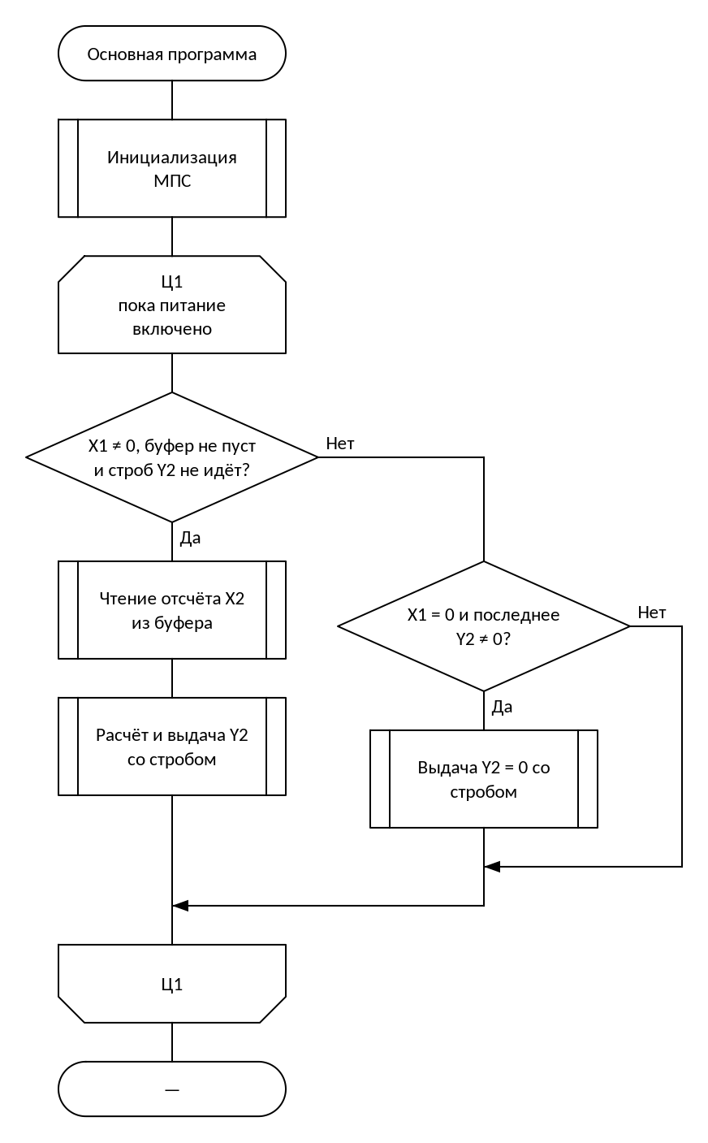
Рис. 2. Схема алгоритма: Основной цикл программы
Основной цикл сначала проверяет, что X1 не равен нулю, буфер содержит данные и предыдущий строб Y2 уже завершён. При выполнении этих условий из кольца извлекается один отсчёт X2, рассчитывается новое значение Y2 и запускается его строб. Когда X1 = 0, чтение буфера запрещено требованием ТЗ; если в регистре ещё осталось активное значение, в него один раз записывается ноль со стробом. В остальных случаях цикл ничего не меняет и повторяет проверку.
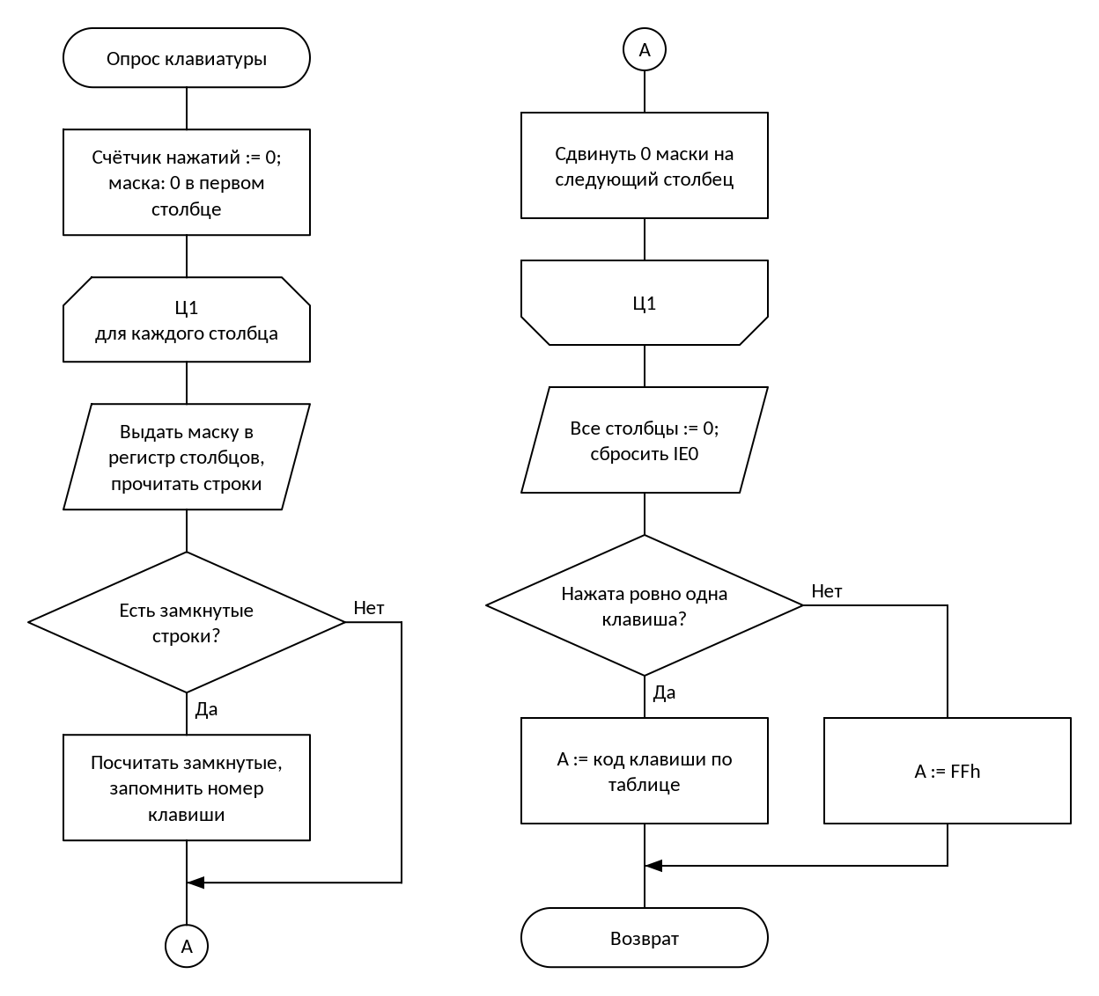
Рис. 3. Схема алгоритма: Опрос клавиатуры (обработчик INT0)
Процедура по очереди выбирает каждый из трёх столбцов клавиатуры нулевым уровнем и читает четыре младших бита строк. Для каждого обнаруженного замыкания увеличивается общий счётчик, а код первого контакта вычисляется по расположению клавиш 3×4. После полного прохода все столбцы снова записываются нулями, иначе следующее нажатие не создаст запрос INT0; дополнительно сбрасывается IE0. Код возвращается только при одном замкнутом контакте, а при отсутствии клавиши или нескольких нажатиях выдаётся 0FFh.
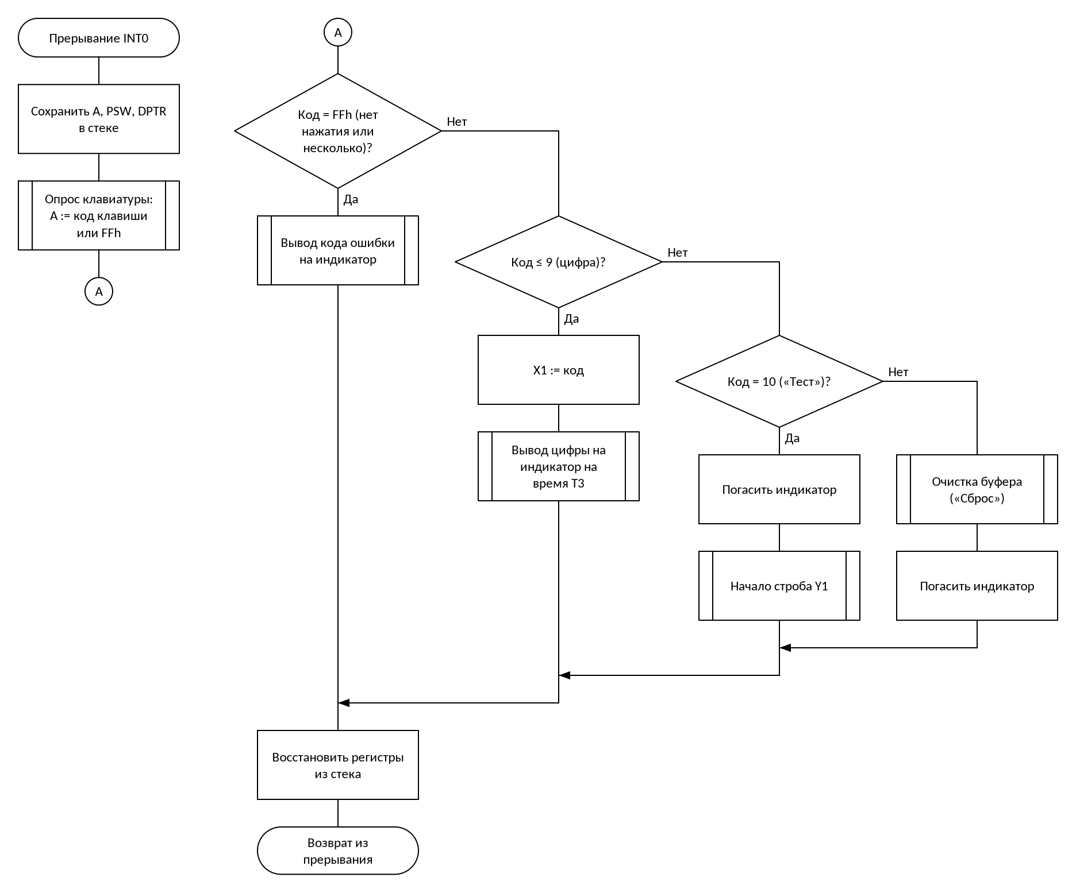
Рис. 4. Схема алгоритма: Обработчик прерывания INT0: реакция на клавишу
Обработчик сохраняет используемые регистры и вызывает процедуру сканирования клавиатуры. Цифровой код от 0 до 9 записывается в X1 и выводится на индикатор на время T3. Клавиша «Тест» гасит индикатор и запускает строб Y1, а «Сброс» очищает кольцевой буфер и также выключает индикацию. Значение 0FFh считается ошибочным опросом; после выбранной реакции контекст восстанавливается и выполняется возврат из прерывания.
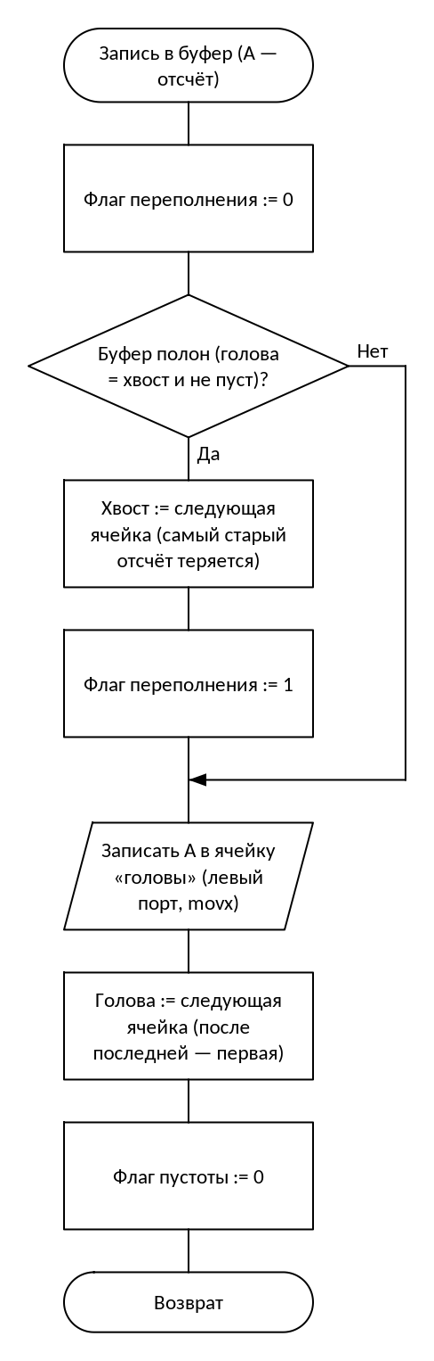
Рис. 5. Схема алгоритма: Запись отсчёта в кольцевой буфер
Перед записью программа снимает старый флаг переполнения и проверяет состояние указателей. В принятой политике используются все 1654 ячейки: совпадение «головы» и «хвоста» означает полный буфер только при сброшенном флаге пустоты. В этом случае «хвост» передвигается, старейший отсчёт теряется и устанавливается F_OVF. Новый байт записывается по адресу «головы», после чего она сдвигается с заворотом от 0A675h к 0A000h, а F_EMPTY сбрасывается.
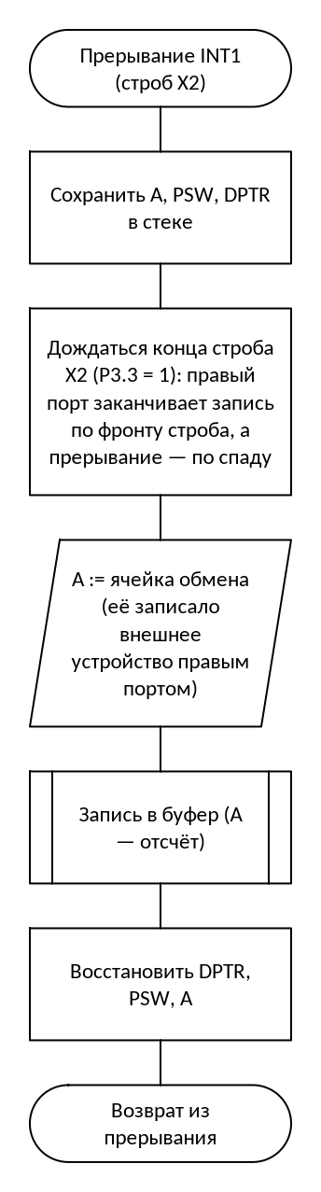
Рис. 6. Схема алгоритма: Обработчик прерывания INT1: приём отсчёта X2 от внешнего устройства
Спад внешнего строба вызывает INT1, после чего обработчик сохраняет контекст. Считывать данные сразу нельзя: правый порт IDT7005 завершает запись по фронту строба, поэтому сначала ожидается возвращение линии P3.3 в единицу. Затем МК через левый порт читает байт из ячейки обмена 0BFFFh и вызывает процедуру записи в кольцевой буфер. После восстановления регистров обработчик завершается командой RETI.
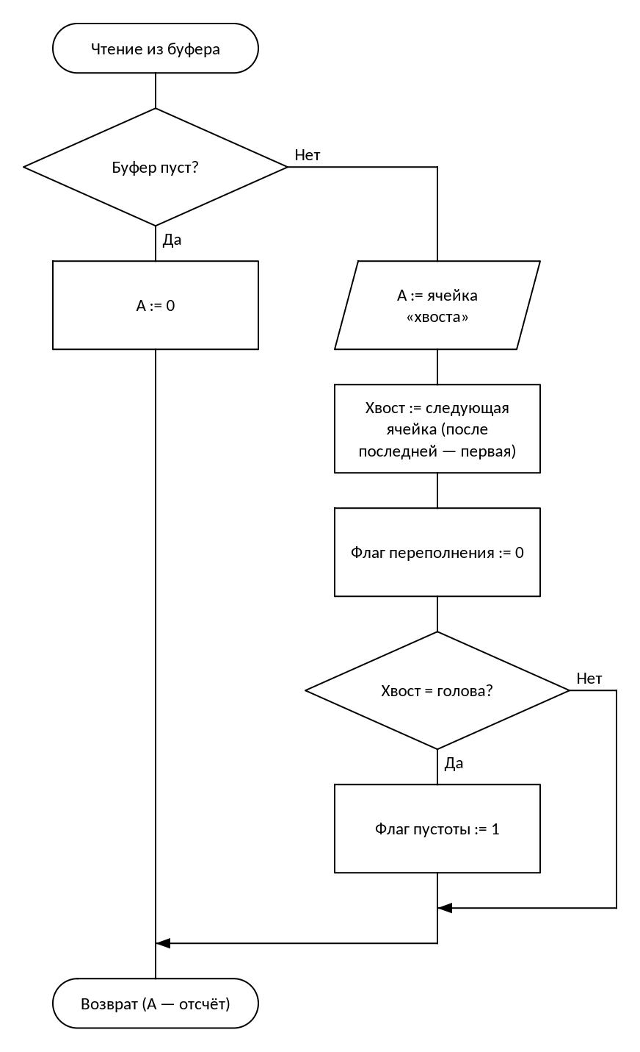
Рис. 7. Схема алгоритма: Чтение отсчёта из кольцевого буфера
Если установлен флаг пустоты, процедура возвращает ноль и не меняет указатели. Иначе байт читается из ячейки, на которую указывает «хвост», после чего указатель переходит к следующему адресу с заворотом в начало кольца. Успешное чтение снимает признак переполнения. Когда новый «хвост» догоняет «голову», прочитан последний отсчёт и устанавливается F_EMPTY.
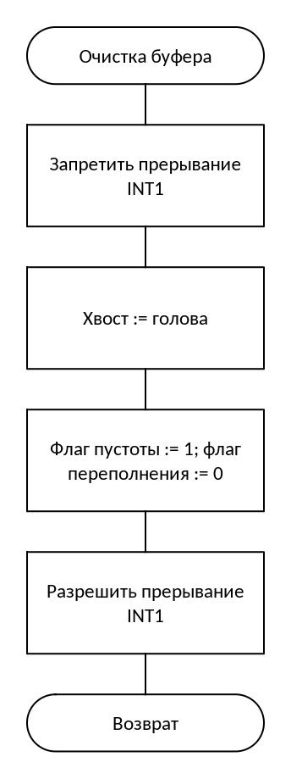
Рис. 8. Схема алгоритма: Очистка кольцевого буфера (клавиша «Сброс»)
На время очистки запрещается INT1, чтобы новый отсчёт не изменил буфер между операциями с указателями. «Хвост» приравнивается к «голове»: содержимое памяти физически не стирается, но все старые байты становятся недоступными для чтения. Одновременно устанавливается флаг пустоты и снимается флаг переполнения. После получения согласованного состояния приём X2 снова разрешается.
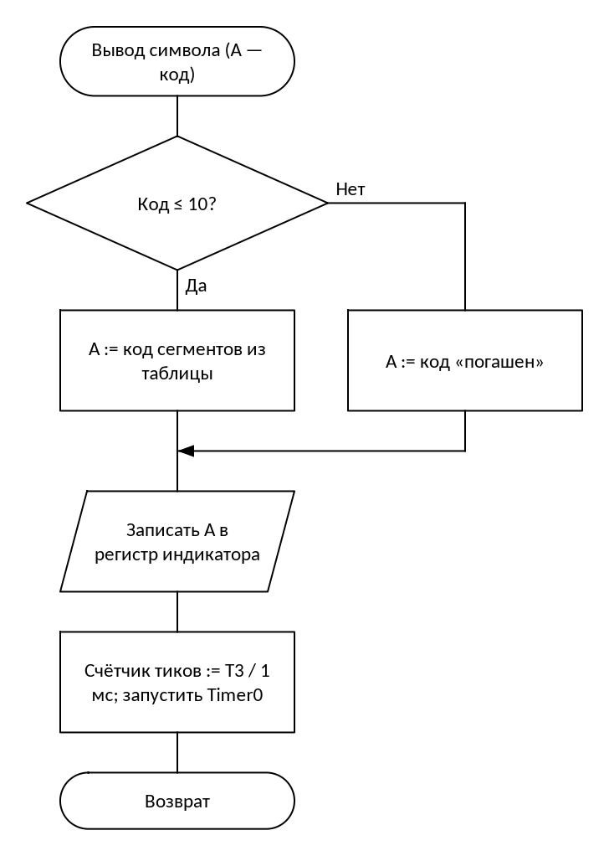
Рис. 9. Схема алгоритма: Вывод символа на индикатор
Для кодов 0–10 выбирается соответствующая комбинация сегментов цифр или символа E; остальные значения преобразуются в код погашенного индикатора. Так как в моём варианте используется общий анод, нулевой бит включает сегмент, а 0FFh выключает все сегменты. Подготовленный байт записывается в регистр индикатора. Затем Timer0 запускается на 2590 тиков по 1 мс, чтобы символ автоматически погас через T3.
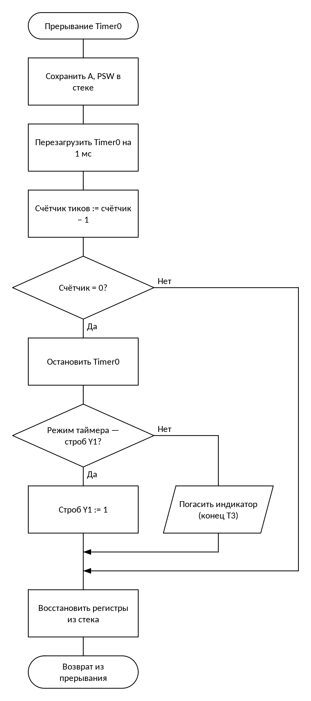
Рис. 10. Схема алгоритма: Обработчик прерывания Timer0: отсчёт T1 и T3
При каждом переполнении Timer0 сохраняются аккумулятор и PSW, а регистр таймера снова загружается значением для тика 1 мс. Программный счётчик уменьшается на единицу. Пока он не обнулился, обработчик сразу возвращается; при нуле таймер останавливается. Дальнейшее действие определяется режимом: для T1 линия Y1 возвращается в единицу, а для T3 гасится индикатор, после чего контекст восстанавливается.
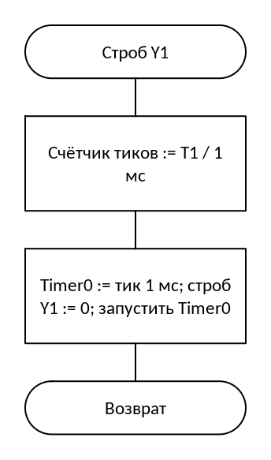
Рис. 11. Схема алгоритма: Начало строба Y1
Для длительности T1 в счётчик заносится 241 тик, а Timer0 загружается значением 0FC18h, соответствующим 1 мс. Линия P1.5 переводится в активный ноль и таймер запускается. Сама процедура сразу возвращается и не ждёт 241 мс в цикле, поэтому МК может обслуживать другие события. Завершение строба выполняет обработчик Timer0.
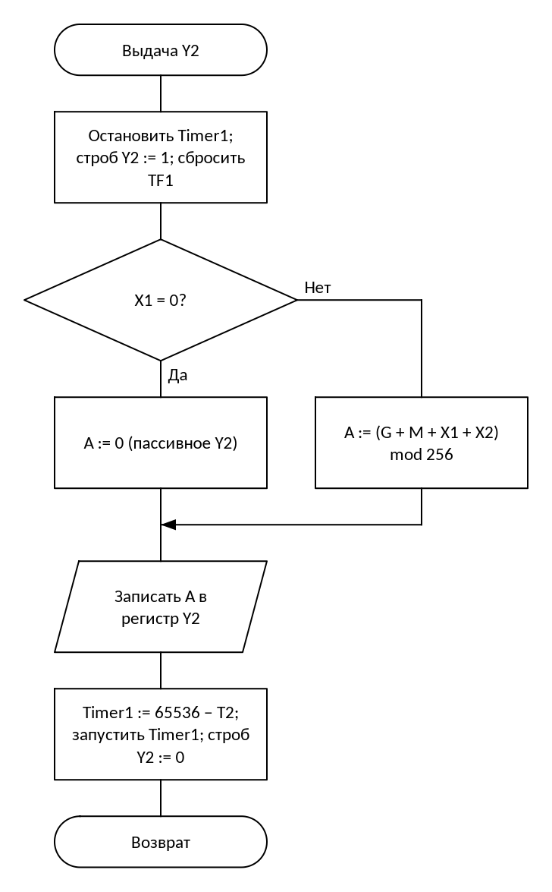
Рис. 12. Схема алгоритма: Расчёт и выдача сигнала Y2
При X1 = 0 в аккумулятор помещается пассивное значение Y2, равное нулю. В остальных случаях рассчитывается (17 + X1 + X2) mod 256, причём перенос за пределы байта отбрасывается. Сначала результат записывается по адресу 0E000h в выходной регистр, чтобы к началу строба данные уже были устойчивы. Затем Timer1 загружается значением 0F7F2h, линия P1.6 опускается в ноль и начинается отсчёт 2062 мкс.
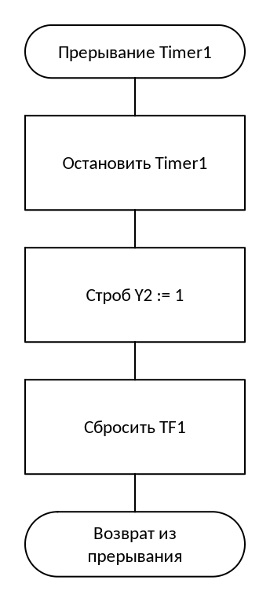
Рис. 13. Схема алгоритма: Обработчик прерывания Timer1: конец строба Y2
Переполнение Timer1 означает, что требуемые 2062 мкс прошли. Обработчик останавливает таймер, возвращает P1.6 в пассивную единицу и снимает флаг TF1. Он не использует аккумулятор и PSW, поэтому не меняет вычисления основной программы. Возврат выполняется через RETI, после чего можно формировать следующий строб.

3.2. Структура программы с описанием функций составных частей и связи между ними
Программа состоит из инициализации, основной программы (ожидание прерываний) и подпрограмм, описанных ниже. Описание каждой подпрограммы взято из заголовочного комментария в исходном тексте (приложение А).

3.2.1 Подпрограмма KbScan (программа 1)
Назначение: опрос всех контактов матрицы 3×4 по столбцам.
Входные данные: нет.
Выходные данные: A — код единственной клавиши по таблице 3 ТЗ, иначе 0FFh.
Используемые регистры: B, DPTR, R0–R5, PSW. Перед возвратом снова опускает все столбцы.

3.2.2 Подпрограмма BufWrite (программа 2)
Назначение: запись байта в кольцевой буфер с политикой полной ёмкости V.
Входные данные: A — новый отсчёт.
Выходные данные: F_EMPTY = 0; F_OVF = 1 только при вытеснении старого байта.
Используемые регистры: A, B, DPTR, R6, R7, PSW.

3.2.3 Подпрограмма Y2Out (программа 3)
Назначение: вычисление Y2 и запуск сопровождающего строба Timer1.
Входные данные: X1 и X2 в ОЗУ.
Выходные данные: байт записан в ADR_Y2, PIN_Y2 удерживается в нуле T2 мкс.
Используемые регистры: A, DPTR, PSW.

3.2.4 Обработчик прерывания Timer1 (программа 3)
Назначение: Timer1 — окончание строба Y2.
Распределение ресурсов микроконтроллера — прерывания, адреса внешних устройств и переменные — приведено в таблицах 1–3.
Таблица 1 — Прерывания
Источник | Вектор | Назначение | Запуск
INT0 (P3.2) | 0003h | нажатие клавиши | по спаду
Timer0 | 000Bh | отсчёт T₁ (241 мс) и T₃ (2590 мс), тик 1 мс | переполнение
INT1 (P3.3) | 0013h | строб записи X₂ | по спаду
Timer1 | 001Bh | отсчёт T₂ (2062 мкс) | переполнение
UART | 0023h | не используется (заглушка) | —
Таблица 2 — Адреса внешних устройств (обращение командами movx при P3.4 = 1)
Устройство | Выход дешифратора | Адреса
Индикатор | Y6 | 0C000h–0DFFFh
Клавиатура | Y1 | 2000h–3FFFh
Буфер (IDT7005) | Y5 | 0A000h–0BFFFh
Регистр Y2 | Y7 | 0E000h–0FFFFh
Таблица 3 — Переменные во внутреннем ОЗУ
Имя | Адрес | Назначение
HEAD_L, HEAD_H | 47h, 48h | «голова» — адрес ячейки буфера для следующей записи
TAIL_L, TAIL_H | 49h, 4Ah | «хвост» — адрес ячейки буфера для следующего чтения
F_EMPTY | 20h.5 (бит 05h) | флаг пустоты буфера
F_OVF | 22h.1 (бит 11h) | флаг переполнения буфера
X1 | 30h | сигнал X₁ — цифра с клавиатуры
X2 | 31h | сигнал X₂ — отсчёт из буфера

3.3. Связи программы с другими программами
Программа «Программа управления объектом» в ходе своей работы не использует других программ.

4. Входные данные

4.1. Клавиатура
Клавиатура — матрица 3×4 (3 столбцов × 4 строк), сканирование по столбцам: в регистр столбцов (адрес 2000h, разряды D0…D2) выдаётся 0 в опрашиваемый столбец, строки читаются через повторитель по тому же адресу (разряды D0…D3, 0 — контакт замкнут). Нажатие любой клавиши при всех столбцах в 0 вызывает прерывание INT0. Коды клавиш (табл. 3 ТЗ) и их расположение — в таблице 4.
Таблица 4 — Расположение клавиш и их коды («клавиша» — код)
 | Col1 | Col2 | Col3
Row1 | «1» — 1 | «2» — 2 | «3» — 3
Row2 | «4» — 4 | «5» — 5 | «6» — 6
Row3 | «7» — 7 | «8» — 8 | «9» — 9
Row4 | «0» — 0 | «Т» — 10 | «С» — 11
Результат опроса — код единственной нажатой клавиши (0–9 — цифры, 10 — «Тест», 11 — «Сброс») или 0FFh, если не нажато ничего или нажато больше одной клавиши. Цифра становится значением X₁ (начальное значение X₁ = 0).

4.2. Сигнал X2
X₂ — 8-разрядное целое без знака. Внешнее устройство записывает отсчёт в двухпортовое ОЗУ IDT7005 через свой порт и сопровождает запись стробом, который вызывает прерывание INT1. Отсчёты хранятся в кольцевом буфере на 1654 байт (адреса 0A000h–0A675h).

5. Выходные данные

5.1. Характер и организация выходных данных
Индикация. На индикаторе отображается последняя введённая цифра — до ввода следующей, но не дольше T₃ = 2,590 с; при ошибке — код ошибки с горящей точкой dp. Начальное состояние — индикатор погашен.
Кольцевой буфер во внешнем ОЗУ. Ячейки 0A000h–0A675h. «Голова» — адрес ячейки для следующей записи, «хвост» — для следующего чтения; после последней ячейки следует первая. Буфер пуст — флаг пустоты = 1 (голова = хвост). Если буфер заполнен, новый отсчёт затирает самый старый (хвост сдвигается) и устанавливается флаг переполнения; после чтения флаг переполнения сбрасывается.
Управляющие сигналы. Y₁ — строб низкого уровня длительностью 241 мс по клавише «Тест». Y₂ = (12 + 5 + X₁ + X₂) mod 256 при X₁ ≠ 0, иначе Y₂ = 0 (пассивное состояние); вырабатывается, пока в буфере есть данные и X₁ ≠ 0. Каждая запись Y₂ в выходной регистр сопровождается стробом длительностью 2062 мкс; до записи регистр выдаёт предыдущее значение.
Расчётные параметры работы программы. Константы таймеров (кварц 12 МГц, машинный цикл T_{мц} = 12 / f = 1 мкс, режим 1 — 16 бит):
TH1:TL1 = 65536 − T2 / T_мц = 65536 − 2062 = 63474 = 0F7F2h (строб Y2, таймер 1)
TH0:TL0 = 65536 − 1 мс / T_мц = 65536 − 1000 = 64536 = 0FC18h (тик 1 мс, таймер 0)
N_T1 = T1 / 1 мс = 241; N_T3 = T3 / 1 мс = 2590 (число тиков)
Минимальное время заполнения буфера (при X₁ = 0 сигнал Y₂ пассивен и буфер не читается, отсчёты поступают с максимальной интенсивностью):
t_min = V / f_X2 = 1654 / 4 = 413,5 с (6,9 мин).
Максимальная глубина стека для программы 1 — 4 байта (SP от 07h до 0Bh). Значение получено прогоном программы в симуляторе на всех сценариях проверки (каждая клавиша, одновременные нажатия, помеха на INT0) и складывается из адреса возврата при входе в обработчик INT0 (2 байта), адреса возврата при вызове процедуры опроса (2 байта) и сохраняемых в стеке регистров.

5.2. Формат, описание и способ кодирования выходных данных
Код символа (табл. 2 ТЗ) преобразуется в код сегментов по таблице 5: разряды D0…D7 регистра индикатора соответствуют сегментам a, b, c, d, e, f, g, dp; индикатор с общим анодом — сегмент горит при 0.
Таблица 5 — Коды сегментов индикатора (dp g f e d c b a)
Код | Символ | Двоичный | Шестн.
0 | «0» | 11000000 | 0C0h
1 | «1» | 11111001 | 0F9h
2 | «2» | 10100100 | 0A4h
3 | «3» | 10110000 | 0B0h
4 | «4» | 10011001 | 99h
5 | «5» | 10010010 | 92h
6 | «6» | 10000010 | 82h
7 | «7» | 11111000 | 0F8h
8 | «8» | 10000000 | 80h
9 | «9» | 10010000 | 90h
10 | «E» | 10000110 | 86h
11 и больше | погашен | 11111111 | 0FFh
Таблица 6 — Коды ошибок (символ с горящей точкой dp, индикация до нажатия любой клавиши, но не дольше T3)
Индикация | Смысл | Когда выставляется
«1.» | нажато несколько клавиш | опрос клавиатуры нашёл больше одного замкнутого контакта
«2.» | нажатие не распознано | прерывание пришло, а замкнутых контактов нет
«3.» | переполнение буфера | запись X₂ затёрла непрочитанный отсчёт
«4.» | повторный «Тест» | «Тест» нажат, пока идёт строб Y₁
В реализованных фрагментах опрос клавиатуры возвращает 0FFh, если не найдено ровно одно нажатие, а запись в буфер устанавливает F_OVF при вытеснении старого отсчёта. Преобразование этих состояний в индикацию «1.», «2.» или «3.», а также проверка повторного нажатия «Тест» для кода «4.» относятся к обработчику полной системы и показаны в общей схеме алгоритма; отдельные проверочные программы индикатором не управляют.
Сигнал Y₂ выдаётся 8-разрядным кодом в выходной регистр (адрес 0E000h), строб — на выводе P1.6; сигнал Y₁ — на выводе P1.5.
В 16-разрядном режиме (режим 1) таймер 0 перезагружается в обработчике прерывания; задержка входа в прерывание (несколько машинных циклов на тик) компенсируется поправкой к загружаемому значению или учитывается как погрешность длительности. В режиме 2 (8 разрядов с автоперезагрузкой) перезагрузку выполняет сам таймер, а тик набирается программным счётчиком переполнений.

ПЕРЕЧЕНЬ ПРИНЯТЫХ СОКРАЩЕНИЙ
Таблица 7 — Сокращения
Сокращение | Расшифровка
МК | микроконтроллер
МПС | микропроцессорная система
ОЗУ | оперативное запоминающее устройство
ПЗУ | постоянное запоминающее устройство
ЕСПД | единая система программной документации
ТЗ | техническое задание
CS | Chip Select, выбор микросхемы
IRQ | запрос прерывания
SP | указатель стека
DPTR | 16-разрядный регистр-указатель данных
dp | десятичная точка индикатора

ЛИСТ РЕГИСТРАЦИИ ИЗМЕНЕНИЙ
Изм. | Номера листов (страниц) |  |  |  | Всего листов (страниц) в докум. | № докум. | Входящий № сопроводит. докум. и дата | Подп. | Дата
Изм. | изменённых | заменённых | новых | аннулиро­ванных

ПРИЛОЖЕНИЕ А
Листинги программ
Программа 1 — файл «Иванов ДА-код-1»
; Иванов Д.А., А-12-23, 5, v1
$INCLUDE (vars.inc) ; параметры варианта формирует генератор
DSEG AT 30h
; дополнительные ячейки ОЗУ не нужны: временные значения хранятся в регистрах
CSEG AT 0h
sjmp START
org 03h ; INT0 — нажатие клавиши
call KbScan ; %proc%
reti
org 0bh ; заглушка Timer0
nop
reti
org 13h ; заглушка INT1
nop
reti
org 1bh ; заглушка Timer1
nop
reti
org 23h ; заглушка UART
nop
reti
org 2bh
START:
; Инициализация МК **********************************************
mov SP, #07h ; стек начинается после банка регистров 0
setb PIN_CSEN ; разрешить дешифратор внешних устройств
mov DPTR, #ADR_KB ; адрес регистра столбцов клавиатуры
clr A ; все столбцы держать в нуле для появления INT0
movx @DPTR, A
setb IT0 ; INT0 срабатывает по спаду
clr IE0 ; убрать возможный запрос от инициализации
setb EX0 ; разрешить прерывание клавиатуры
setb EA ; общее разрешение прерываний
jmp $ ; %stop%
; KbScan — опрос всех контактов матрицы 3×4 по столбцам.
; Вход: нет. Выход: A — код единственной клавиши по таблице 3 ТЗ, иначе 0FFh.
; Портит: B, DPTR, R0–R5, PSW. Перед возвратом снова опускает все столбцы.
KbScan:
mov DPTR, #ADR_KB ; одна ячейка служит для записи столбцов и чтения строк
mov R0, #1 ; маска выбранного столбца
mov R1, #0 ; число найденных замкнутых контактов
mov R2, #0FFh ; код первой найденной клавиши
mov R3, #0 ; номер столбца, начиная с нуля
KB_COLUMN:
mov A, R0 ; выбранный столбец должен получить нулевой уровень
cpl A
anl A, #(1 SHL KB_COLS) - 1
movx @DPTR, A ; остальные столбцы временно подняты в единицу
movx A, @DPTR ; прочитать активные нулём строки
anl A, #(1 SHL KB_ROWS) - 1
cpl A ; после инверсии единица означает нажатую клавишу
anl A, #(1 SHL KB_ROWS) - 1
mov R5, A ; сохранить биты строк текущего столбца
mov R4, #0 ; номер проверяемой строки
KB_ROW:
mov A, R5
anl A, #1 ; проверить младший ещё не разобранный бит
jz KB_NEXT_ROW
inc R1 ; учитывается каждое замыкание во всей матрице
mov A, R1
cjne A, #1, KB_NEXT_ROW ; код нужен только для первого замыкания
mov A, R4
cjne A, #3, KB_DIGIT ; последняя строка содержит 0, «Т» и «С»
mov A, R3
jz KB_SAVE ; Row4/Col1 соответствует цифре 0
add A, #9 ; Row4/Col2 и Row4/Col3 дают коды 10 и 11
sjmp KB_SAVE
KB_DIGIT:
mov B, #KB_COLS ; для первых трёх строк код = row*3+col+1
mul AB
add A, R3
inc A
KB_SAVE:
mov R2, A ; запомнить код единственного кандидата
KB_NEXT_ROW:
mov A, R5 ; перейти к следующему биту строки
clr C
rrc A
mov R5, A
inc R4
cjne R4, #KB_ROWS, KB_ROW
mov A, R0 ; выбрать следующий столбец
rl A
mov R0, A
inc R3
cjne R3, #KB_COLS, KB_COLUMN
clr A ; вернуть все столбцы в ноль до следующего нажатия
movx @DPTR, A
clr IE0 ; сканирование могло создать лишний фронт запроса
mov A, R1
cjne A, #1, KB_BAD ; ноль или несколько клавиш считаются ошибкой
mov A, R2
ret
KB_BAD:
mov A, #0FFh
ret
END
Программа 2 — файл «Иванов ДА-код-2»
; Иванов Д.А., А-12-23, 5, v1
$INCLUDE (vars.inc) ; параметры варианта формирует генератор
DSEG AT 30h
; дополнительные ячейки ОЗУ не нужны
CSEG AT 0h
sjmp START
org 03h ; заглушка INT0
nop
reti
org 0bh ; заглушка Timer0
nop
reti
org 13h ; заглушка INT1
nop
reti
org 1bh ; заглушка Timer1
nop
reti
org 23h ; заглушка UART
nop
reti
org 2bh
START:
; Инициализация МК **********************************************
mov SP, #07h ; стек не пересекается с указателями буфера
setb PIN_CSEN ; разрешить дешифратор внешней памяти
mov DPTR, #BUF_START ; пустой буфер начинается с первой ячейки кольца
mov HEAD_L, DPL
mov HEAD_H, DPH
mov TAIL_L, DPL
mov TAIL_H, DPH
setb F_EMPTY ; после сброса данных нет
clr F_OVF
mov A, #55h ; тестовый отсчёт для вызова процедуры
call BufWrite ; %proc%
jmp $ ; %stop%
; BufWrite — запись байта в кольцевой буфер с политикой полной ёмкости V.
; Вход: A — новый отсчёт. Выход: F_EMPTY = 0; F_OVF = 1 только при вытеснении старого байта.
; Портит: A, B, DPTR, R6, R7, PSW.
BufWrite:
mov B, A ; сохранить отсчёт на время проверки указателей
clr F_OVF ; обычная запись снимает прежний признак переполнения
jb F_EMPTY, BW_STORE ; в пустом кольце совпадение указателей не означает полноту
mov A, HEAD_L
cjne A, TAIL_L, BW_STORE
mov A, HEAD_H
cjne A, TAIL_H, BW_STORE
mov DPL, TAIL_L ; буфер полон: удалить самый старый отсчёт
mov DPH, TAIL_H
inc DPTR
mov R6, DPL ; сохранить полученный адрес для сравнения с концом
mov R7, DPH
mov DPTR, #BUF_END
mov A, R6
cjne A, DPL, BW_TAIL_KEEP
mov A, R7
cjne A, DPH, BW_TAIL_KEEP
mov DPTR, #BUF_START ; после BUF_END кольцо продолжается с начала
sjmp BW_TAIL_SAVE
BW_TAIL_KEEP:
mov DPL, R6
mov DPH, R7
BW_TAIL_SAVE:
mov TAIL_L, DPL
mov TAIL_H, DPH
setb F_OVF ; новый байт вытеснил самый старый
BW_STORE:
mov DPL, HEAD_L ; «голова» указывает на место новой записи
mov DPH, HEAD_H
mov A, B
movx @DPTR, A ; записать отсчёт левым портом IDT7005
inc DPTR
mov R6, DPL ; проверить необходимость заворота головы
mov R7, DPH
mov DPTR, #BUF_END
mov A, R6
cjne A, DPL, BW_HEAD_KEEP
mov A, R7
cjne A, DPH, BW_HEAD_KEEP
mov DPTR, #BUF_START
sjmp BW_HEAD_SAVE
BW_HEAD_KEEP:
mov DPL, R6
mov DPH, R7
BW_HEAD_SAVE:
mov HEAD_L, DPL ; сохранить адрес следующей свободной ячейки
mov HEAD_H, DPH
clr F_EMPTY ; после записи буфер заведомо не пуст
ret
END
Программа 3 — файл «Иванов ДА-код-3»
; Иванов Д.А., А-12-23, 5, v1
$INCLUDE (vars.inc) ; параметры варианта формирует генератор
DSEG AT 30h
X1: DS 1 ; цифра с клавиатуры, ноль задаёт пассивный Y2
X2: DS 1 ; очередной отсчёт из кольцевого буфера
CSEG AT 0h
sjmp START
org 03h ; заглушка INT0
nop
reti
org 0bh ; заглушка Timer0
nop
reti
org 13h ; заглушка INT1
nop
reti
org 1bh ; Timer1 — окончание строба Y2
clr TR1 ; остановить таймер до следующего вызова
setb PIN_Y2 ; вернуть строб в пассивную единицу
clr TF1 ; снять обработанный запрос переполнения
reti
org 23h ; заглушка UART
nop
reti
org 2bh
START:
; Инициализация МК **********************************************
mov SP, #07h ; стек расположен ниже переменных X1 и X2
setb PIN_CSEN ; разрешить дешифратор внешних устройств
setb PIN_Y2 ; начальное состояние строба пассивное
mov TMOD, #11h ; оба таймера настроены на 16-разрядный режим 1
clr TR1
clr TF1
setb ET1 ; разрешить завершение строба от Timer1
setb EA
mov X1, #3 ; тестовые входные данные для вызова процедуры
mov X2, #200
call Y2Out ; %proc%
jmp $ ; %stop%
; Y2Out — вычисление Y2 и запуск сопровождающего строба Timer1.
; Вход: X1 и X2 в ОЗУ. Выход: байт записан в ADR_Y2, PIN_Y2 удерживается в нуле T2 мкс.
; Портит: A, DPTR, PSW.
Y2Out:
setb PIN_CSEN ; гарантировать доступ к регистру Y2
clr TR1 ; повторный вызов начинает новый полный интервал
setb PIN_Y2 ; завершить прежний строб, если он ещё выполнялся
clr TF1
mov A, X1
jz Y2_ZERO ; при X1 = 0 выход должен быть пассивным
add A, X2
add A, #Y2_CONST ; переполнение отбрасывается: результат по mod 256
sjmp Y2_WRITE
Y2_ZERO:
clr A
Y2_WRITE:
mov DPTR, #ADR_Y2
movx @DPTR, A ; сначала обновить данные выходного регистра
mov TH1, #T2_RELOAD_H ; затем подготовить длительность строба T2
mov TL1, #T2_RELOAD_L
setb TR1
clr PIN_Y2 ; активный ноль выдаётся только после записи Y2
ret
END

